1. История появления систем счисления. Основные понятия

Теория:
С древних времён у людей была необходимость в счёте. Посчитать добычу, дни до определённого события, записать долг. Счёт древних людей был довольно примитивным. Они делали засечки/чёрточки на дереве, камнях, глине. Одна засечка обозначала один объект. Такую систему счисления называют унарной. Один символ обозначает один объект. Вместо засечек разные народы использовали свои обозначения — камешки, узелки.

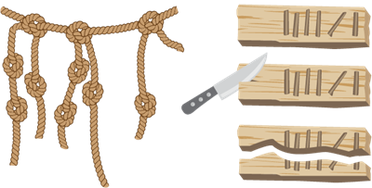
Рис. 1. Унарные системы счисления

В третьем тысячелетии до н. э. египтяне изобрели свою систему счисления. Каждая цифра имела своё обозначение, а числа получались путём сложения ключевых цифр.

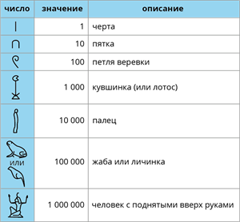 | 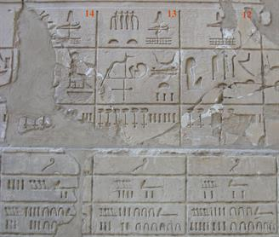
Рис. 2. Египетская система счисления | Рис. 3. Египетская нумерация

Одной из самых распространённых систем счисления стала римская. До сих пор её используют для обозначения веков, глав в книгах, цифр на часах. Ключевые цифры имели следующие значения:

I | V | X | L | C | D | M
1 | 5 | 10 | 50 | 100 | 500 | 1000

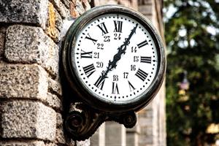
Рис. 4. Часы с римскими цифрами

Числа получаются путём сложения или вычитания ключевых цифр.
Например, XXI=10+10+1=21; XLIV=(50−10)+(5−1)=44.

Десятичная система счисления, которая сейчас используется во всем мире, была изобретена в Индии. Арабский математик Аль-Хорезми в своей книге дал подробное описание индийской арифметике. Индийская арифметика сначала стала популярной в арабских странах, а затем в Европе. Поэтому и называются наши цифры арабскими.

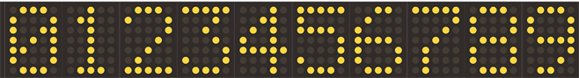
Рис. 5. Десятичная система счисления
Система счисления — это способ записи чисел с помощью символов (цифр), подчиняющийся определённым правилам.
Системы счисления могут быть:
- унарные;
- позиционные (двоичная, десятичная, восьмеричная);
- непозиционные (римская, древнеегипетская, вавилонская).

Обрати внимание!
В позиционных системах счисления значение числа зависит от положения цифры в записи числа. В десятичной системе счисления значение цифры зависит от того, на каком месте она находится — единиц, десятков, сотен, тысяч и т. д.

В непозиционных системах счисления значение числа не зависит от положения цифр в числе. Числа получаются путём сложения или вычитания ключевых цифр.

2. Двоичная, восьмеричная и шестнадцатеричная системы счисления

Теория:
Любое число позиционной системы счисления можно представить в свёрнутой форме и развёрнутой. Со свёрнутой формой ты встречаешься постоянно, но совсем не задумываешься, как получаешь развёрнутую форму числа, умножая каждую цифру числа на её вес. Рассмотрим подробнее развёрнутую форму числа.
Развёрнутая форма числа — это сумма произведений цифр числа на основание этой системы счисления с соответствующей степенью.
Представим десятичное число 123,45 в развёрнутом виде.

Для этого необходимо пронумеровать разряды. Разряд единиц — 0, десятков — 1 и т. д.

122130,4−15−2.

Теперь будем умножать каждую цифру числа на основание системы счисления в степени, соответствующей разряду.

Свёрнутая форма числа | Развёрнутая форма числа
123,45 | 1×102+2×101+3×100+4×10−1+5×10−2
Правило перевода любого числа позиционной системы счисления в десятичную.
1. Сделать развёрнутую запись числа.
2. Вычислить получившуюся сумму.
Правило перевода из десятичной системы счисления в любую позиционную систему счисления.
1. Разделить число на основание новой системы счисления нацело. Остаток записать.
2. Получившееся частное опять разделить на основание новой системы счисления. Остаток записать.
3. Повторять пункт 2 до тех пор, пока в частном не получится 0.
4. Собрать число из последовательности остатков, записанных в обратном порядке.
Последнее правило удобнее реализовать, выполняя деление в столбик.
Двоичная система счисления
Основание: 2.
Алфавит: 0, 1.

Переведём двоичное число 11010,112 в десятичную систему счисления.

1. Запишем развёрнутую форму числа.

1413021100,1−11−22=1×24+1×23+0×22+1×21+0×20+1×2−1+1×2−2.

2. Вычислим.

1×24+1×23+0×22+1×21+0×20+1×2−1+1×2−2==16+8+0+2+0+0,5+0,25=26,75.

3. Запишем ответ. Нижний индекс обозначает основание системы счисления, в которой записано число.

11010,112=26,7510.

Переведём число 124 в двоичную систему счисления.
1. Разделим число 124 на 2 — основание новой системы счисления.
2. Далее будем делить получившиеся частные на 2 до тех пор, пока не получится ноль.

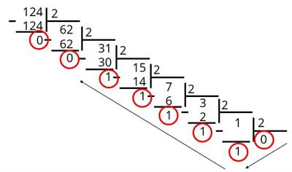
Рис. 1. Двоичная система счисления

3. Соберём остатки от деления в обратном порядке и получим двоичное число.

12410=11111002.
Восьмеричная система счисления
Основание: 8.
Алфавит: 0, 1, 2, 3, 4, 5, 6, 7.

Переведём восьмеричное число 4517 в десятичную систему счисления.

435211708=4×83+5×82+1×81+7×80=4×512+5×64+1×8+7×1==2048+320+8+7=238310.

Запишем ответ: 45178=238310.

Переведём десятичное число 2383 в восьмеричную систему счисления.

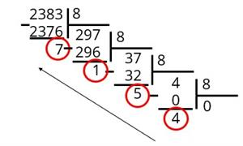
Рис. 2. Восьмеричная система счисления

Соберём остатки от деления и получим восьмеричное число: 238310=45178.
Шестнадцатеричная система счисления
Основание: 16.
Алфавит: 1, 2, 3, 4, 5, 6, 7, 8, 9, A(10), B(11), C(12), D(13), E(14), F(15).

В системах счисления, которые содержат больше 10 знаков, после цифры 9 начинаются латинские буквы. 10, 11, 12 использовать мы не можем, т. к. это уже числа, а для продолжения алфавита нужны ещё цифры, поэтому было принято использовать латинские буквы.

Переведём шестнадцатеричное число 17AC в десятичную систему счисления.

1372A1C016=1×163+7×162+10×161+12×160==4096+1792+160+12=606010.

Запишем ответ: 17AC16=606010.

Переведём десятичное число 6060 в шестнадцатеричную систему счисления.

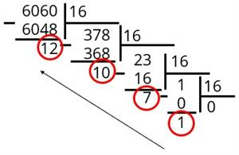
Рис. 3. Шестнадцатеричная система счисления

Запишем ответ: 606010=17AC16.

3. Прямой перевод между двоичной, восьмеричной и шестнадцатеричной системами счисления

Теория:
Иногда возникают ситуации, когда число необходимо перевести из недесятичной системы счисления в недесятичную. Например, из двоичной в восьмеричную. Используя правила, описанные ранее, ты можешь это сделать только через десятичную систему счисления. Двоичное число перевести в десятичное, потом десятичное — в восьмеричное. Это занимает много времени. Рассмотрим другой способ перевода между двоичной, восьмеричной и шестнадцатеричной системами счисления. Основания этих систем счисления являются степенями двойки: 2=21,8=23,16=24.
Правило перевода из двоичной системы счисления в восьмеричную.
1. Необходимо разбить двоичное число на тройки (триады), начиная с крайнего правого разряда. Нужно помнить о том, что слева к любому числу можно дописать любое количество нулей.
2. Перевести каждую триаду в восьмеричную систему счисления.
Правило перевода из двоичной в шестнадцатеричную систему счисления.
1. Необходимо разбить двоичное число на четвёрки (тетрады), начиная с крайнего правого разряда. Нужно помнить о том, что слева к любому числу можно дописать любое количество нулей.
2. Перевести каждую тетраду в шестнадцатеричную систему счисления.
Для удобства можно пользоваться таблицей.

Десятичная | Двоичная | Восьмеричная | Шестнадцатеричная
0 | 0 | 0 | 0
1 | 1 | 1 | 1
2 | 10 | 2 | 2
3 | 11 | 3 | 3
4 | 100 | 4 | 4
5 | 101 | 5 | 5
6 | 110 | 6 | 6
7 | 111 | 7 | 7
8 | 1000 | 10 | 8
9 | 1001 | 11 | 9
10 | 1010 | 12 | A
11 | 1011 | 13 | B
12 | 1100 | 14 | C
13 | 1101 | 15 | D
14 | 1110 | 16 | E
15 | 1111 | 17 | F
Пример:
переведём двоичное число 1110101100 в восьмеричную систему счисления. Для этого разделим его на триады. При делении числа на триады нам не хватило двух цифр, поэтому слева добавим ещё два нуля. Пользуясь таблицей, переведём в восьмеричную систему счисления.
001 = 1;
110 = 6;
101 = 5;
100 = 4.

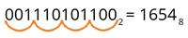
Рис. 1. Перевод числа в восьмеричную систему счисления

4. Арифметические действия в позиционных системах счисления

Теория:
Рассмотрим арифметические действия в позиционных системах счисления на примере двоичной. Для этого удобно пользоваться таблицами сложения, вычитания, умножения и деления.

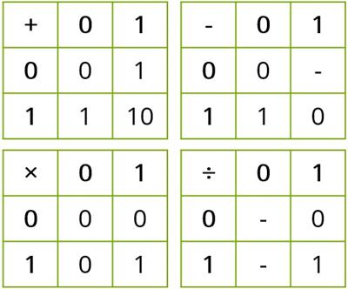
Рис. 1. Таблицы сложения, вычитания, умножения и деления
Пример:
сложим два двоичных числа: 110110+110001.
0 + 1 = 1;
1 + 0 = 1;
1 + 0 = 1;
0 + 0 = 0;
1 + 1 = 10 — запишем ноль, запомним единицу;
1 + 1 + 1 = 11.

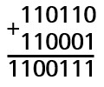
Рис. 2. Сложение двоичных чисел

Умножим двоичные числа 11011 на 110. Умножение в двоичной системе счисления сводится к многократному сложению.

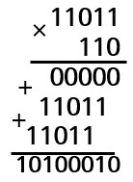
Рис. 3. Умножение двоичных чисел
Арифметические операции в восьмеричной и шестнадцатеричной системах счисления выполняются аналогичным образом. Нужно построить соответствующие таблицы сложения, вычитания, умножения и деления. Но это весьма трудоёмкий процесс. Вычисления в этих системах счисления лучше доверить компьютеру.

5. Представление целых чисел

Теория:
Тебе известно, что компьютер работает только с двоичным кодом. 0 и 1 обозначают два устойчивых состояния: вкл/выкл, есть ток/нет тока и т. д. Оперативная память представляет собой контейнер, который состоит из ячеек. В каждой ячейке хранится одно из возможных состояний: 0 или 1. Одна ячейка — 1 бит информации или представляет собой разряд некоторого числа.

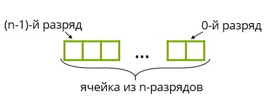

Целые числа в памяти компьютера хранятся в формате с фиксированной запятой. Такие числа могут храниться в 8, 16, 32, 64-разрядном формате.

Для целых неотрицательных чисел в памяти компьютера выделяется 8 ячеек (бит) памяти.
Минимальное число для такого формата: 00000000. Максимальное: 11111111.
Переведём двоичный код в десятичную систему счисления и узнаем самое большое число, которое можно сохранить в восьмибитном формате.

1×27+1×26+1×25+1×24+1×23+1×22+1×21+1×20=25510.

Если целое неотрицательное число больше 255, то оно будет храниться в 16-разрядном формате и занимать 2 байта памяти, то есть 16 бит.

Подумай! Какое самое большое число можно записать в 16-разрядном формате?

Чем больше ячеек памяти отводится под хранение числа, тем больше диапазон значений.
В таблице указаны диапазоны значений для 8, 16 и 32-разрядных форматов.

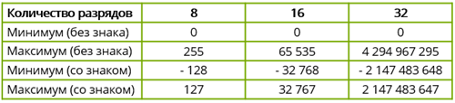

Для n-разрядного представления диапазон чисел можно вычислить следующим образом: от 0 до 2n−1.

Запишем целое беззнаковое число 65 в восьмиразрядном представлении. Достаточно перевести это число в двоичный код.

6510=10000012.

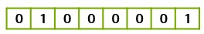

Оставшиеся пустыми слева ячейки заполняем нулями.
Это же число можно записать и в 16-разрядном формате.

Для целых чисел со знаком в памяти отводится 2 байта информации (16 бит). Старший разряд отводится под знак: 0 — положительное число; 1 — отрицательное число. Такое представление числа называется прямым кодом.

Представим число 65 в знаковом формате.

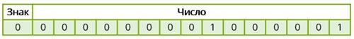

Для хранения отрицательных чисел используют дополнительный и обратный коды, которые упрощают работу процессора. Но об этом ты узнаешь в старших классах.

6. Представление вещественных чисел

Теория:
Вещественные числа хранятся в памяти компьютера в формате с плавающей запятой.

Любое вещественное число можно представить в экспоненциальной форме: A=±m⋅qn, где
m — мантисса числа;
q — основание системы счисления;
n — порядок числа.

Рассмотрим, как может быть представлено число 587000000 в экспоненциальной форме.
587000000=5,87×108;
587000000=58,7×107;
587000000=587,0×106;
5,87E+8 — с таким форматом можно встретиться, работая с калькулятором. E обозначает «умножить на 10 в степени».

Числа в формате с плавающей запятой занимают 4 или 8 байт. 31-й и 23-й разряды отводятся под знаки порядка и мантиссы.

Пример

Диапазон представления чисел в формате с плавающей запятой определяется количеством разрядов.

7. Высказывания

Теория:
Алгебра логики — это раздел математической логики, изучающий высказывания и логические операции над ними.
Алгебра логики помогает нам понять внутреннее устройство компьютера. Ты уже знаешь, что компьютер обрабатывает информацию только в двоичном коде. Логика поможет тебе понять, как взаимодействуют между собой два состояния: 0 и 1. Процессор компьютера работает за счёт выполнения логических операций, но о них ты узнаешь позже.
Высказывание — это повествовательное предложение, о котором можно сказать, истинно оно или ложно.
Например: 7×8=56, 26>4, «Осенние месяцы: сентябрь, октябрь, ноябрь», «Графический планшет — это устройство ввода информации» — это всё истинные высказывания.
«Земля имеет форму квадрата», «Монитор — это устройство для ввода информации», 3>21, 15−6=10 — это ложные высказывания.

Высказываниями не могут быть восклицательные и побудительные предложения, определения, уравнения (т. к. там есть переменные), односложные утверждения — «Он хороший» (не для всех непонятный он может быть хорошим).

В алгебре логики высказывания обозначаются латинскими буквами.

Для алгебры логики содержание высказывания не играет никакой роли, главным здесь является, истинно это высказывание или ложно.
Если высказывание истинно, то оно равно 1. Если ложно, то 0.
Например, A = «Монитор — это устройство для вывода информации» можно записать как A=1.

Высказывания могут быть простыми и сложными. Простые состоят из одного высказывания, а сложные — из нескольких высказываний, объединённых логическими операциями.

Например:
A = «Маша поёт в ансамбле»;
B = «Маша танцует народные танцы».
Если объединить эти два простых высказывания в одно сложное, можно получить следующее:
A или B = «Маша поёт в ансамбле ИЛИ Маша танцует народные танцы»;
A и B = «Маша поёт в ансамбле И Маша танцует народные танцы».

Подумай! Какая разница между первым и вторым сложными высказываниями?

8. Логические операции

Теория:
В алгебре логики, как и в математике, есть свои обозначения для операций (действий).

Рассмотрим основные логические операции.

1. Логическое отрицание.
Отрицание (инверсия) — это логическая операция, которая делает ложное высказывание истинным, а истинное — ложным.
Обозначение: НЕ A, not A, ¬A, A¯¯¯.

Таблица истинности для инверсии.

A | A¯¯¯
0 | 1
1 | 0

2. Конъюнкция (логическое умножение).
Конъюнкция двух высказываний истинна тогда и только тогда, когда оба высказывания истинны.
Обозначение: И, and, &, ×, ∧.

Таблица истинности.

A | B | A∧B
0 | 0 | 0
0 | 1 | 0
1 | 0 | 0
1 | 1 | 1

3. Дизъюнкция (логическое сложение).
Дизъюнкция двух высказываний ложна тогда и только тогда, когда оба высказывания ложны.
Обозначение: ИЛИ, or, +, ∨.

Таблица истинности.

A | B | A∨B
0 | 0 | 0
0 | 1 | 1
1 | 0 | 1
1 | 1 | 1

Приоритет выполнения логических операций:
- действия в скобках;
- инверсия;
- конъюнкция;
- дизъюнкция.

9. Построение таблиц истинности

Теория:
Логическая функция — это формула сложного высказывания, состоящая из логических переменных и знаков логических операций. Логическая функция может принимать два значения: истина (1), ложь (0).

Для удобного вычисления значения логической функции применяют таблицы истинности.
Алгоритм построения таблицы истинности для логической функции.

1. Построить таблицу из X столбцов и Y строк, где
X=k+m, Y=2k,
k — количество переменных;
m — количество логических операций.
2. Первую строку таблицы заполняют слева направо, сначала переменными, а потом логическими операциями, учитывая их приоритетность.
3. В первых столбцах перечисляют все возможные комбинации входных значений.
4. Далее необходимо заполнить все остальные ячейки, выполняя логические операции.
5. Ответом будет являться последний столбец таблицы.
Пример:
дана функция: F=(X∨Y)∧¬Z.
Необходимо построить таблицу истинности.
Будем действовать согласно приведённому выше алгоритму.
1. Количество переменных — 3 (X, Y, Z); количество логических операций — 3.
Количество столбцов = 3+3=6; количество строк = 23=8.
2. Построим таблицу. Заполним шапку таблицы сначала переменными, а потом логическими операциями. Первое действие в скобках, второе — отрицание, третье — конъюнкция.
3. Перечислим все возможные значения входных данных. Для того чтобы не пропустить ни одного значения, используют следующее правило: в значение первой переменной записывают 4 нуля, затем 4 единицы, в значении второй переменной чередуют 2 нуля и 2 единицы, а значение третьей переменной — чередование 0 и 1.
4. Заполним ячейки таблицы, выполняя логические операции.

X | Y | Z | X∨Y | ¬Z | F
0 | 0 | 0 | 0 | 1 | 0
0 | 0 | 1 | 0 | 0 | 0
0 | 1 | 0 | 1 | 1 | 1
0 | 1 | 1 | 1 | 0 | 0
1 | 0 | 0 | 1 | 1 | 1
1 | 0 | 1 | 1 | 0 | 0
1 | 1 | 0 | 1 | 1 | 1
1 | 1 | 1 | 1 | 0 | 0

Последний столбец таблицы и является ответом. Здесь можно увидеть, при каких входных данных логическая функция F=(X∨Y)∧¬Z принимает истинные или ложные значения.

10. Свойства логических операций

Теория:
Рассмотрим основные законы алгебры логики.

Закон тождества | A=A
Переместительный (коммутативный) закон | A∨B=B∨A;  A&B=B&A
Сочетательный (ассоциативный) закон | (A&B)&C=A&(B&C);(A∨B)∨C=A∨(B∨C)
Распределительный (дистрибутивный) закон | A&(B∨C)=(A&B)∨(A&C);A∨(B&C)=(A∨B)&(A∨C)
Закон двойного отрицания | A¯¯¯¯¯¯=A
Закон исключённого третьего | A&A¯¯¯=0;  A∨A¯¯¯=1
Закон повторения | A&A=A;  A∨A=A
Законы операций с 0 и 1 | A&0=0;  A&1=A;  A∨0=A;  A∨1=1
Законы общей инверсии | A&B¯¯¯¯¯¯¯¯=A¯¯¯∨B¯¯¯;  A∨B¯¯¯¯¯¯¯¯¯=A¯¯¯&B¯¯¯

Законы алгебры логики применяют для упрощения логических выражений.
Пример:
упростим выражение: (X∧Y)∨(X∧Y¯¯¯).
По закону дистрибутивности: (X∧Y)∨(X∧Y¯¯¯)=X∧(Y∨Y¯¯¯);
по закону исключённого третьего: X∧(Y∨Y¯¯¯)=X∧1;
по закону операций с 0 и 1: X∧1=X.
Ответ: (X∧Y)∨(X∧Y¯¯¯) = X.

11. Логические элементы

Теория:
С помощью логических элементов в компьютере реализуются логические функции, которые были рассмотрены ранее.
Любой логический элемент имеет своё условное обозначение.

1. Логический элемент конъюнктор (И).

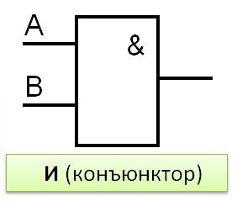

На выходе конъюнктора будет единица только в том случае, когда на входе будут две единицы, в остальных случаях будет 0.

2. Логический элемент дизъюнктор (ИЛИ).

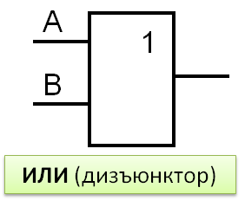

В результате работы дизъюнктора может получиться 0 тогда и только тогда, когда на входе два нуля.

3. Логический элемент инвертор (НЕ).

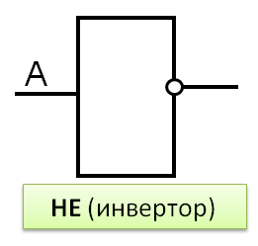

Инвертор меняет входящий сигнал на противоположный.
Пример:
построим логическую схему выражения: K∨M¯¯¯¯¯¯¯¯¯¯.

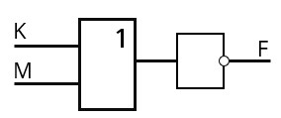

Построим логическую схему выражения: L¯¯¯∨N¯¯¯.

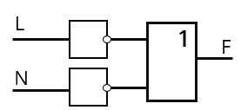

Построим логическую схему выражения: X∧Y¯¯¯∨X∧Y¯¯¯¯¯¯¯¯¯.

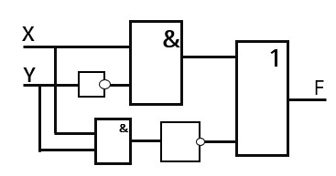

12. Пример решения логических задач

Теория:
Способы решения логических задач:
1. табличный (построение таблиц истинности);
2. средствами алгебры логики (используя законы алгебры логики);
3. графический (дерево, блок-схемы, круги Эйлера-Вена).

Рассмотрим примеры решения логических задач.

Задание в формате ОГЭ

Напиши наименьшее целое число X, для которого будет истинным следующее выражение: (X>16) И НЕ (X>25).

Первым действием нужно преобразовать выражение. Избавимся от отрицания. Если число было НЕ больше 25, то, если мы уберём частичку НЕ, знак поменяется на противоположный нестрогий, получим (X>16)И(X≤25).

Логическая связка И говорит нам о том, что должны выполняться оба условия, только в этом случае выражение будет истинным.
Выпишем значения, которые входят в указанный диапазон: (X>16)И(X≤25).
17, 18, 19, 20, 21, 22, 23, 24, 25.
По условию задания нам нужно найти наименьшее, значит, ответ: 17.

Задача

Три подружки встречаются раз в год в Париже для обсуждения важных новостей и посещения всеми любимой выставки.
Дина, Арина и Лиза живут в разных странах. Одна — в Румынии, другая — в Польше, третья — в Мексике. Каждая из них занимается своим любимым делом. Определи, в какой стране живёт каждая из подружек и каким делом она занимается, если известно, что:
- Дина не живёт в Польше, а Лиза не в Румынии;
- полячка — не фотограф;
- в Румынии живёт флорист;
- Лиза — не дизайнер.

Проанализируем условие задачи и для удобства решения составим таблицу. Заполнять таблицу будем 0 и 1.

Исходя из первого условия: на пересечении Дины и Польши поставим 0, так же как и на пересечении Лизы и Румынии.
Согласно четвёртому условию: поставим 0, так как Лиза — не дизайнер. Исходя из того, что в Румынии живёт флорист, а Лиза в Румынии не живёт, то она фотограф.
Согласно второму условию: полячка — не фотограф, а в Польше могут быть только Арина или Лиза, соответственно, Лиза — не дизайнер (4 усл.), значит, дизайнер — Арина.
Если в Румынии живёт флорист, а Лиза в Румынии не живёт, значит, флорист — Дина, и она живёт в Румынии. Так как каждая из них освоила только одно дело, то Лиза — фотограф.
Так как Лиза не живёт в Румынии и полячка — не фотограф (а Лиза — фотограф), то Лиза живёт в Мексике. В Польше живёт Арина.

 | Румыния | Польша | Мексика | фотограф | флорист | дизайнер
Дина | 1 | 0 | 0 | 0 | 1 | 0
Арина | 0 | 1 | 0 | 0 | 0 | 1
Лиза | 0 | 0 | 1 | 1 | 0 | 0

Ответ: Дина — флорист и живёт в Румынии; Арина — дизайнер и живёт в Польше; Лиза — фотограф и живёт в Мексике.

